Instalación y Configuración de Herramienta de Versionamiento (Local/Web)

Brayan Bladimir Castillo Figueredo

Estudiante

Marcia Elizabeth Solano Alvares

Instructora

Servicio Nacional de Aprendizaje (SENA)

Centro de Industria y Construcción

Análisis y Desarrollo de Software

2024

**Introducción**

En este documento se mostrará el paso a paso de la instalación de las herramientas de versionamiento que se va a utilizar en este proyecto, por lo que se va a utilizar Git para el versionamiento local y GitHub para el versionamiento remoto.

**Objetivo**

Conocer la forma correcta como se van a instalar y configurar las herramientas Git y GitHub para el sistema operativo Windows, para utilizar este en el versionamiento del código de este proyecto y futuros proyectos.

**Paso a paso instalación de Git**

1. Entrar al siguiente enlace: <https://git-scm.com/downloads/win>
2. Seleccionar la versión de instalación o portable de 32 o de 64 bits de git. En mi caso seleccionaré la versión instalable de 64 bits.

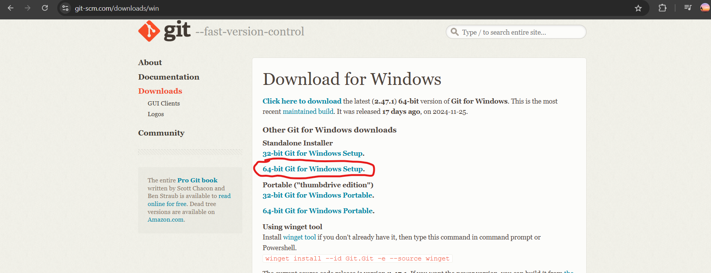

1. Al dar clic comenzará la descarga.

1. En este caso el instalador quedó en la carpeta de descargas.

1. Se da clic derecho sobre el instalador y se selecciona la opción de ejecutar como administrador y aparecerá el siguiente cuadro emergente al cual hay que darle en next o siguiente.

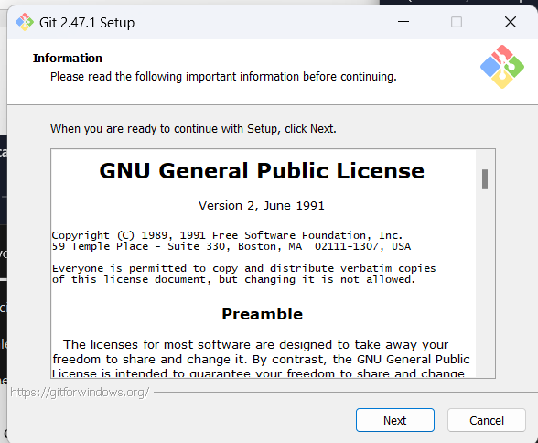

1. Después de dar next aparecerá otro cuadro, qeue nos pide seleccionar la ubicación del archivo del programa, el cual speude ser modificado en el botón browser, pero en este caso, se dejará donde marca por defecto y se da en next o siguiente.

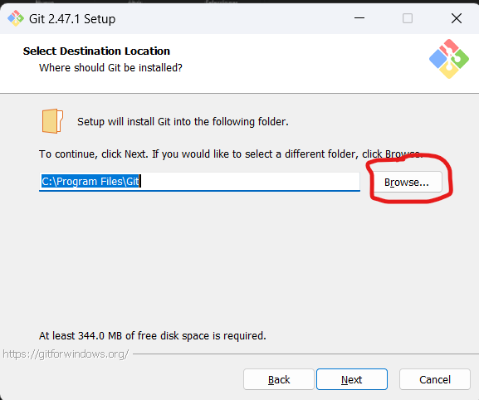

1. En la siguiente opción, muestra los componentes adicionales que se quiere que sean instalados, en este caso se dejará los que están por defecto.

1. Aparecerá la opción de crear un menú que ejecutará el programa de Git y en que ubicación se desea dejar, también en la parte inferior izquierda está la opción de no crear este menú, en este caso de creará y se le dará en el botón siguiente.

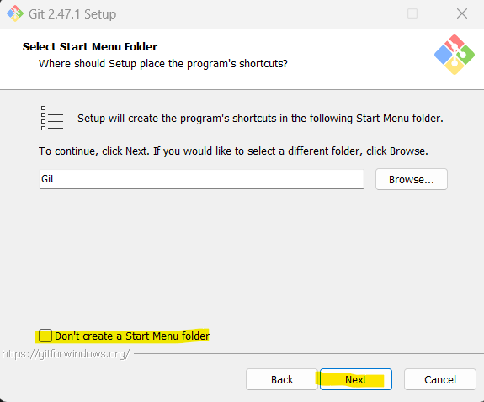

1. En este cuadro pedirá seleccionar la opción por defecto en la que se quiere ejecutar git, para este caso de dejará el que está por defecto, es decir, se dejará vim y se dará en el botón next.

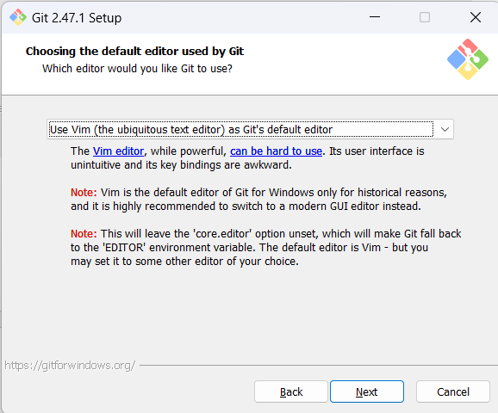

1. En este cuadro aparecerá las opciones para permitir que Git coloque por defecto el nombre de la rama inicial o que el usuario (nosotros) definamos el nombre de la rama inicial. En este caso se dejará que Git decida.

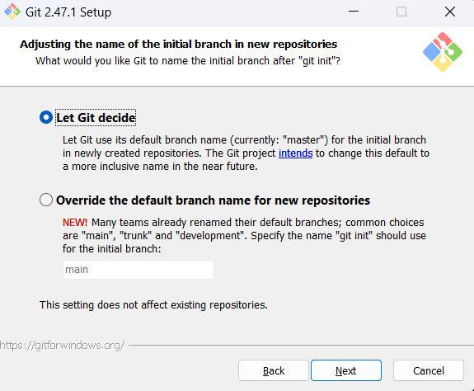

1. En las opciones para ajustar la ruta del ambiente se dejará que se utilice git desde la línea de comandos y desde el software de terceros y se le da en el botón de next.

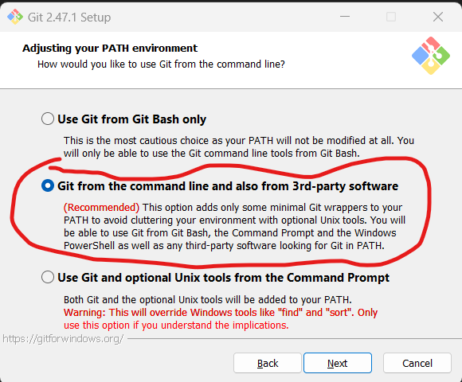

1. En este cuadro se selecciona el archivo ejecutable de conexión segura y se deja el que está por defecto.

1. Se usa la línea SSL para poder controlar el protocolo de transferencia de archivos, en este caso se deja el que está por defecto.

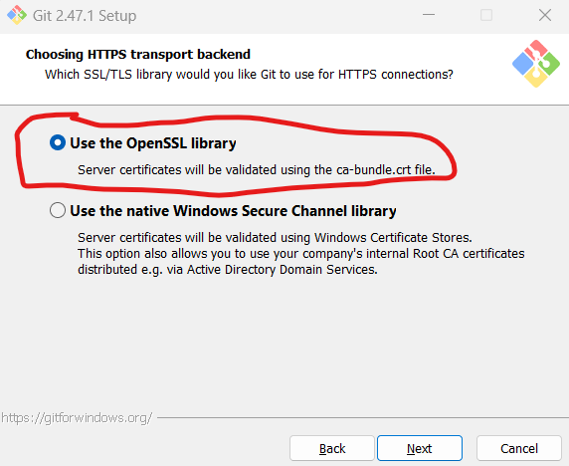

1. Los siguientes pantallazos muestran las opciones que se maneja por defecto.

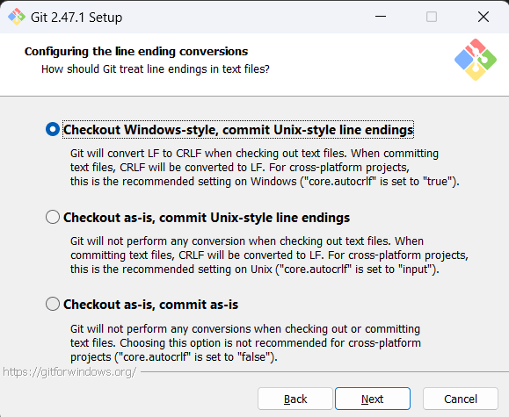

1. Después de dar siguiente en el cuadro anterior, aparecerá que ya está instalando como se muestra a continuación:

1. Una vez termine, aparecerá las opciones en las que puedo seleccionar ejecutar la línea de comandos de Git Bash o el comunicado de la versión de git que se está instalando.

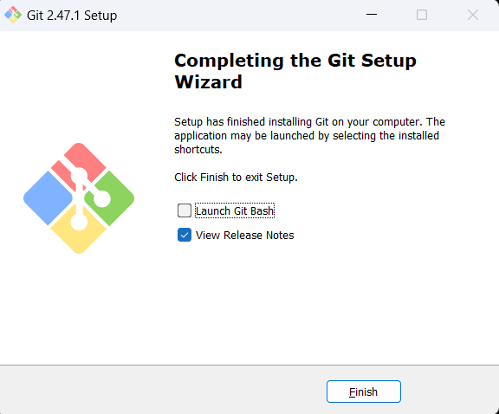

1. Desde la línea de comandos CMD se verifica que haya instalado correctamente Git ejecutando el siguiente comando:

git –version

este comando debe mostrarnos la versión de git que se ha instalado en la computadora como se muestra a continuación:

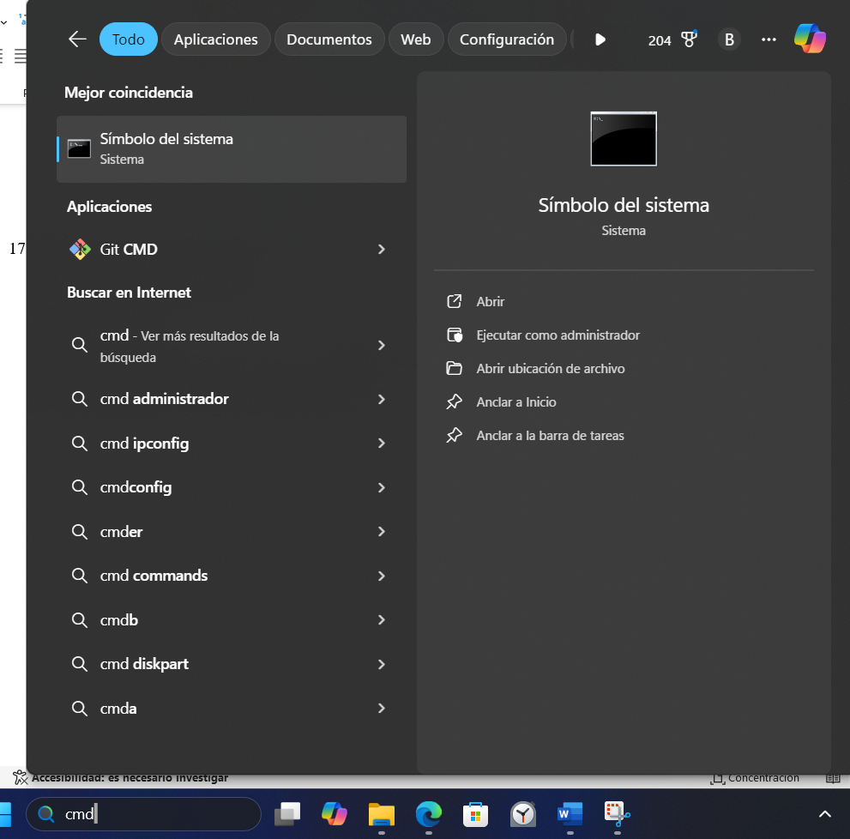

Se evidencia que Git quedó instalado correctamente en el computador.

**Creación de Usuario en GitHub**

Se ingresa al siguiente link: <https://github.com/>

1. Para crear se le da clic en la opción Sign Up.

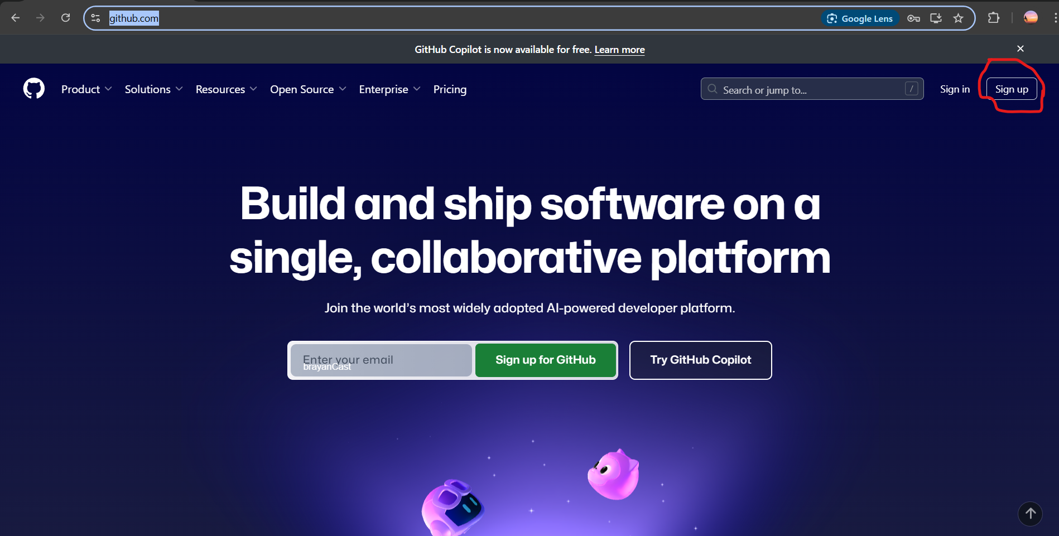

1. Se ingresa el correo electrónico y la contraseña con el quiera registrar el usuario, además se escribe un nombre de usuario que no exista y se le da en el botón continuar.

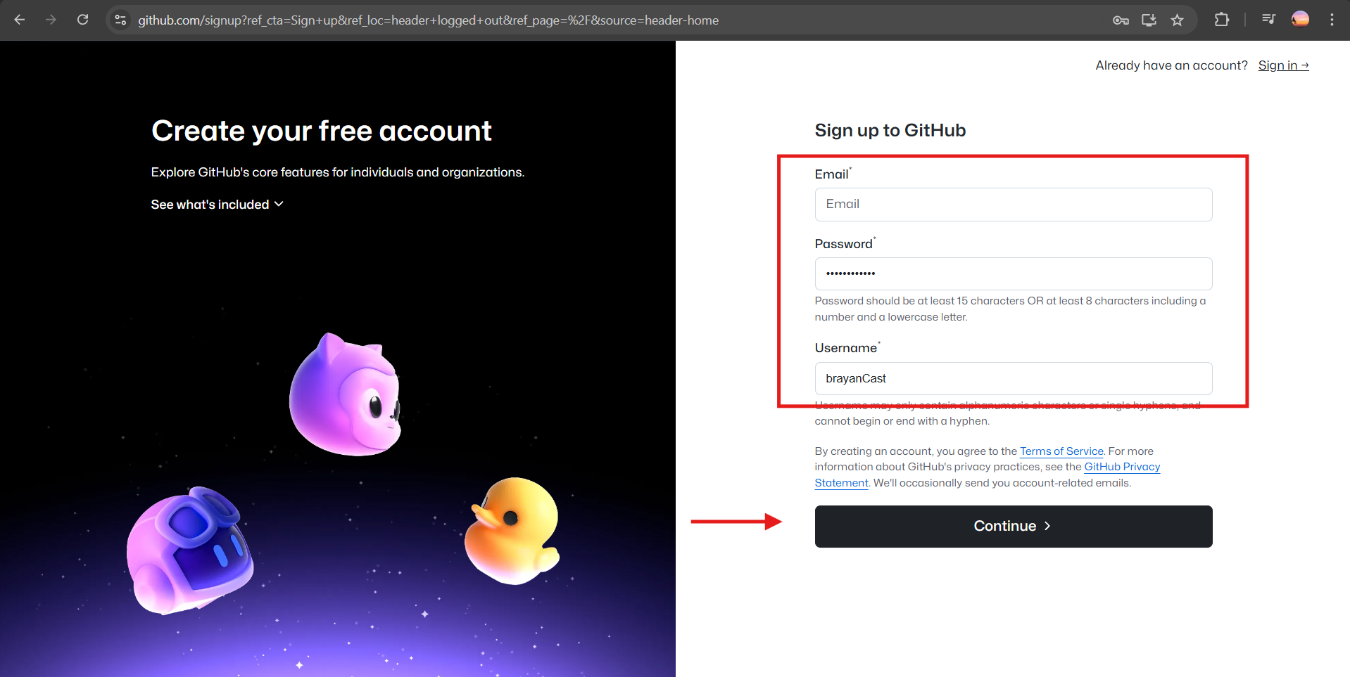

1. Va a aparecer la página que solicita la verificación de la cuenta.

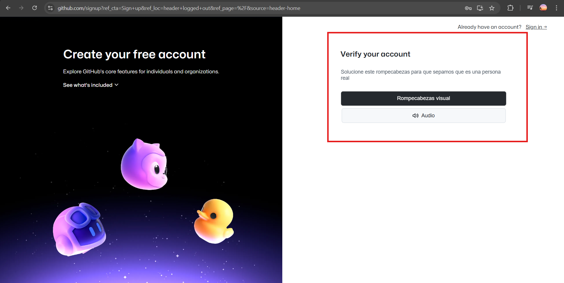

1. Al momento de crear la cuenta, este será el espacio que aparecerá, aunque sin repositorios asociados, sin embargo en la parte izquierda pedirá crerar un nuevo repositorio.

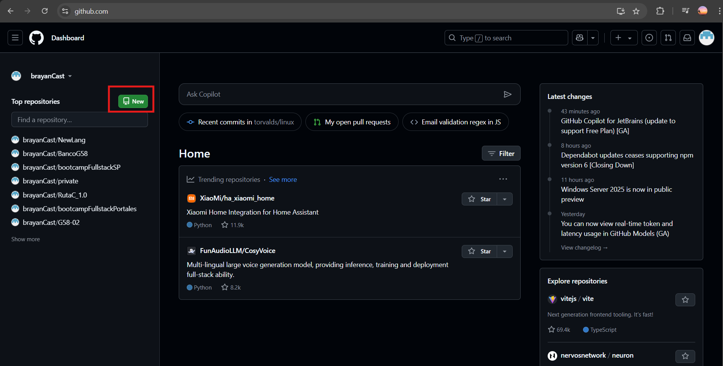

**Conclusión**

Git y GitHub son herramientas muy populares y usadas para el manejo de versionamiento, además que un conocimiento profundo en este permite que su uso sea aún más provechoso. GitHub es la forma visual e intuitiva de usar el versionamiento de código.